** ぬくもり通信　2024年5月号**

【今月のお知らせ】

５月からフィラリア予防が始まります！

当院では５月～１２月まで予防を推奨いたします。

春の健康診断とお得なキャンペーン、フィラリア予防薬まとめて購入割引は、５月３１日

までとなります。

ご希望の方はお早めにご予約をおすすめいたします。

【ぬくもりコラム】

今回は、犬猫の不妊手術のメリットについてお話します。犬猫の不妊手術には望まれない交配による妊娠を避ける以外にも、生殖器の病気や性ホルモンに関連した病気の予防や問題行動の抑制が期待できます。犬猫自身の健康だけでなく飼育者も含め健やかにストレスなく過ごすためにも一度検討してみてはいかがでしょうか。当院では完全予約制で承っております。不安な点や気になることがあればご相談ください。





**ねこちゃんの主な病気や問題行動**

**女の子：子宮蓄膿症、乳腺腫瘍、**

**発情期の激しい鳴き声など**

**男の子：喧嘩による外傷、感染症、**

**スプレー行動、逃走、**

**他の雄ネコへの攻撃性など**

**わんちゃんの主な病気や問題行動**

**女の子：子宮蓄膿症、乳腺腫瘍、**

**発情出血、偽妊娠など**

**男の子：前立腺肥大症、精巣腫瘍、**

**会陰ヘルニア、肛門周囲腺腫、**

**マーキング、マウンティング、**

**雄犬への攻撃性など**

黒い背景に白い文字がある

５月のトリミングは通常通り行っております。

当サロンでは、ハーブパックをおすすめしております！

長毛の子には、ボリュームアップや毛玉を防ぐ効果が期待でき、短毛の子には、換毛期のお手入れ軽減や、におい、皮膚トラブルの予防ができます。ぜひお試しください★

また、トリミングお預かり中にフィラリア検査や春の健診も承っております。

ご不明な点がありましたらお気軽にお問い合わせください。

令和5年10月6日より

下記の通りの診察時間に

変更となりました。

ご不便をおかけいたしますが、

よろしくお願い申し上げます。

**【Lämpö　 からのお知らせ】**

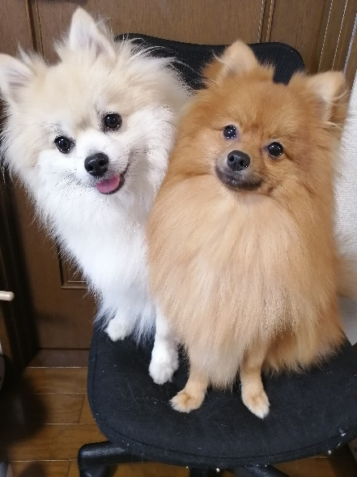

当院広報部長　当院広報課長



まいたけ　　　ぜんざい

[午前診察時間]9:00～11:30

[午後診察時間]15:30～18:00

[休診日]　木曜日、日曜日午後